PLAN DE FORTALECIMIENTO ACADEMICO Y PEDAGOGICO - PFAP

DOCENTES
LUIS EDUARDO MENDOZA ORTEGA
ROSA ISABEL RUBIO LIZCANO
GUILLERMO ANTONIO GELVEZ ORTEGA
BLANCA MERY GELVEZ ORTEGA
YENI MARITZA VILLAMIZAR RINCON
WILSON ARIEL MENESES BARROSO
SOEL QUINTERO JACOME
HEYMAN ALEY TORRES PAEZ
ANA ILCE VILLAMIZAR CARRILLO
BRENDA MARBEL FOSECA BLANCO
OSCAR TORRES TORRES
CRUZ DELINA CONTRERAS PEREZ
EDDY NEUMIDIE LIZCANO PEREZ

Esp. ANA ISABEL AVELLANEDA ARÉVALO
DIRECTOR

CENTRO EDUCATIVO MARIA AUXILIADORA
CUCUTILLA
OCTUBRE 25 2022
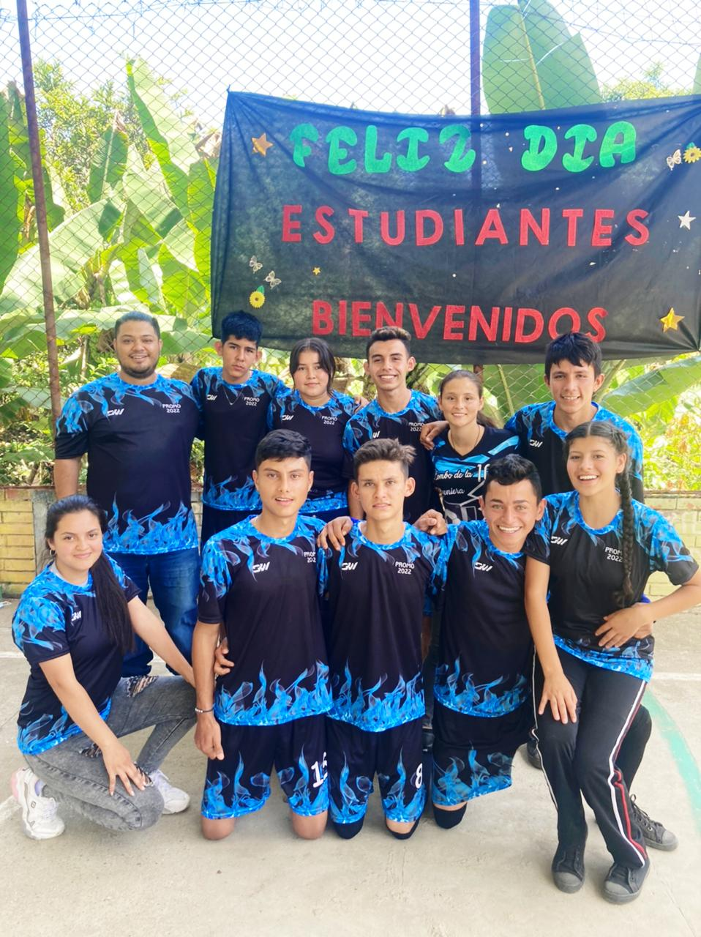

EVIDENCIAS PLAN DE FORTALECIMIENTO ACADÉMICO Y PEDAGÓGICO

8. ANEXOS
CRONOGRAMA DE ACTIVIDADES DE EVALUAR PARA AVANZAR 2021 – 2022
PRIMER SEMESTRE

SEGUNDO SEMESTRE

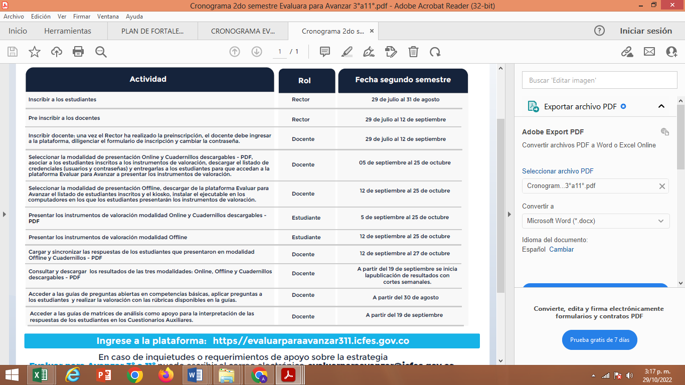

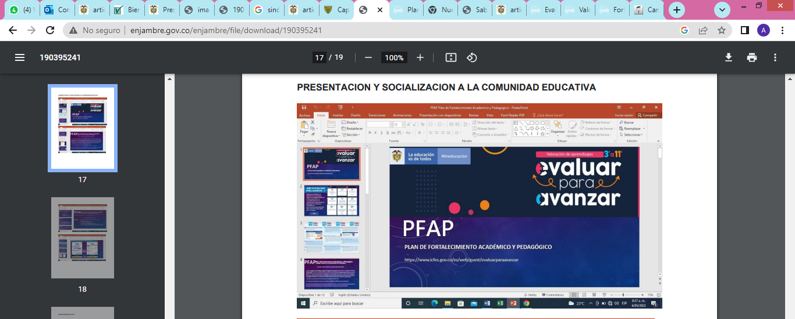

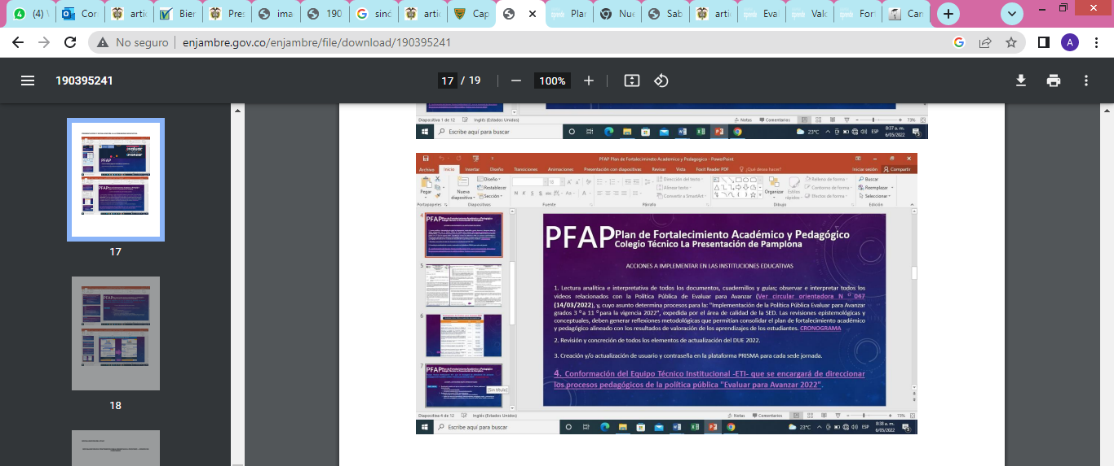

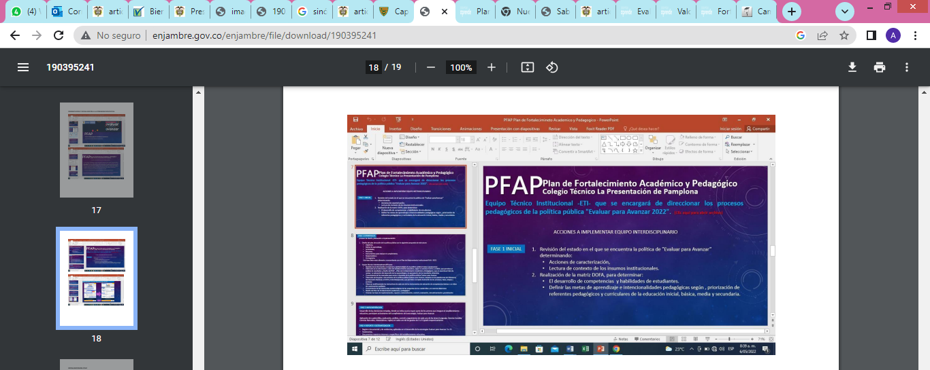

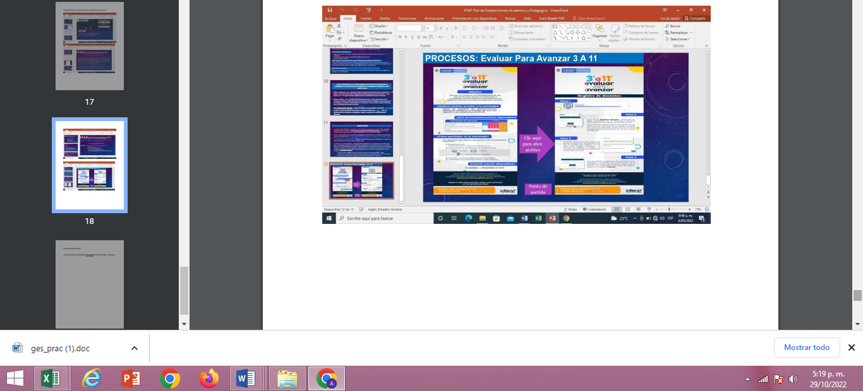

PANTALLAZOS DEL CELULAR INVITACIÓN A PARTIXCIPAR A LOS WEBINAR

